10.1.1 个人博客网站开发实操指南
项目简介： 本指南将引导读者使用 CodeBuddy IDE，从零开始创建功能完整的个人博客网站。项目利用 Supabase 云服务处理后端数据，并通过自然语言指令完成开发全过程。

10.1.1.1 本文核心知识点
在动手实践之前，读者可以先了解通过本指南能够掌握的核心技能。
- 远程数据库的使用：此博客不仅是静态网页，还能发布和存储文章数据。所有内容保存在 Supabase 云数据库中，使网站具备动态与可管理特性。
- AI 协作的真实流程：指南涵盖真实的 AI 开发流程，包括生成应用原型、对话调试修复以及功能迭代。
- 完整的项目开发流程：读者将体验从构思、后端配置、AI 自动生成、调试修复到功能增强的完整流程。

10.1.1.2 数据库选择：Supabase 与 Tencent CloudBase
CodeBuddy IDE 内置两种云服务，可根据项目需求灵活选择。
- Tencent CloudBase（腾讯云开发）：由腾讯提供，国内访问速度快，与微信小程序等生态结合紧密，适合主要面向国内用户的项目。
- Supabase：开源云服务，提供标准数据库与文件存储功能，适合面向全球读者或希望体验国际主流工具的场景。
本项目选择： 本指南采用 Supabase，以展示 CodeBuddy IDE 的集成能力与灵活性。

10.1.1.3 第一阶段：一键生成博客原型
首先完成后端配置，然后通过一句指令让 AI 生成博客网站的初始版本。
- 连接 Supabase 云服务
  - 在 CodeBuddy IDE 对话框上方单击“配置集成”。
  - 在弹出的服务列表中选择 Supabase，并单击“授权”。
  - 按提示完成授权，成功后服务会显示为“已连接”。
注意： Supabase 服务器位于国外，需要确保当前网络环境能够访问外网服务。
授权界面如图10.1.1.1所示。
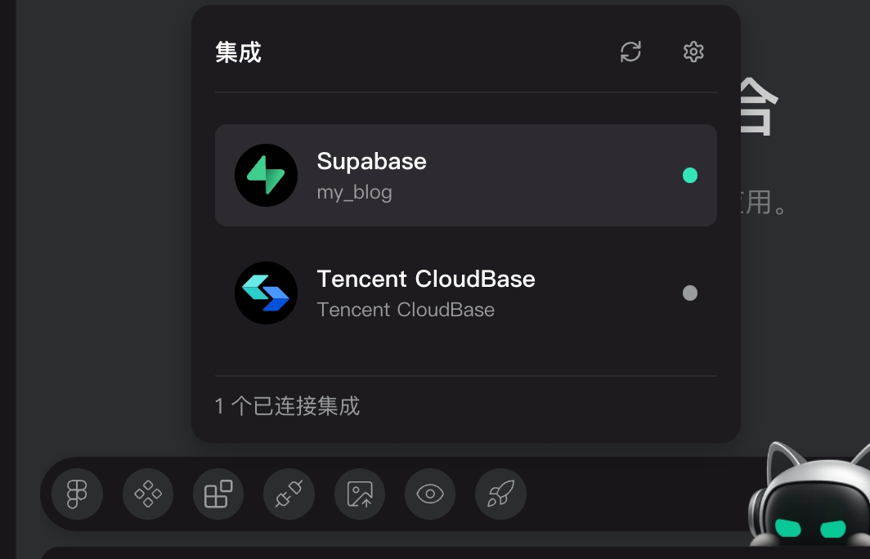
PixPin_2025-10-01_13-11-34
图10.1.1.1 连接 Supabase 服务
服务列表中选择 Supabase 的界面如图10.1.1.2所示。
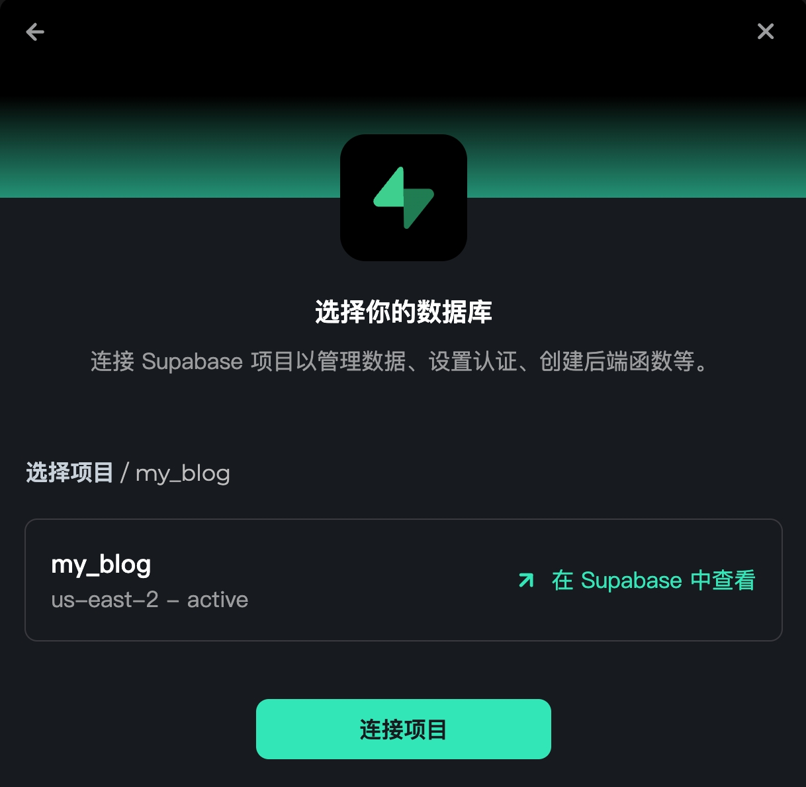
PixPin_2025-10-01_13-11-05
图10.1.1.2 选择 Supabase 数据库并确认
连接成功状态如图10.1.1.3所示。
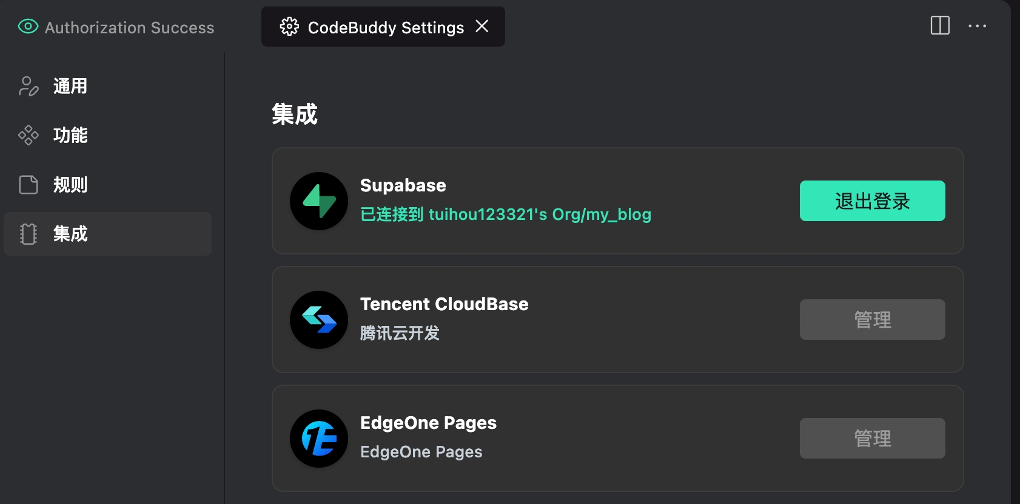
PixPin_2025-10-01_13-11-21
图10.1.1.3 Supabase 数据库连接成功
- 向 AI 下达建站指令
使用一句话说明核心需求，AI 会基于已连接的 Supabase 自动完成后台搭建与页面创建。
对 CodeBuddy 说：
请创建一个个人博客，并完成后台配置。请设置管理员账号，用户名为 admin，密码为 password123。
指令发送后稍候片刻，AI 会自动生成登录页、首页、文章详情页和后台写作页面。生成结束后，可启动本地预览查看网站初始效果。
生成的登录页如图10.1.1.4所示。
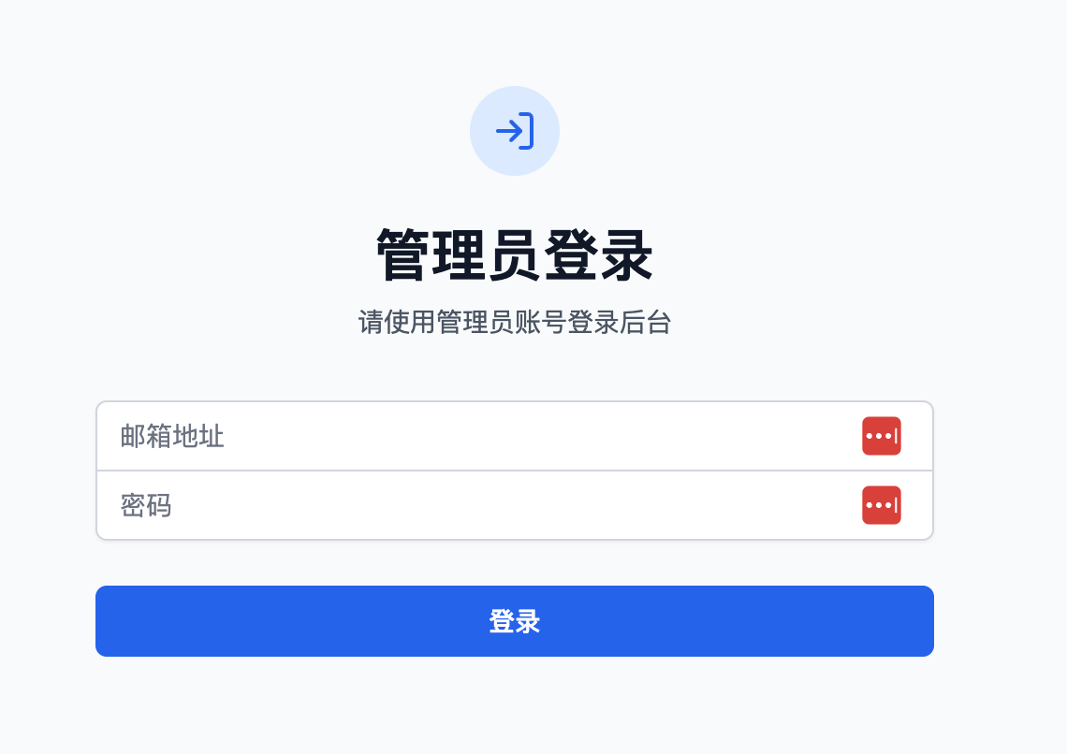
image-20251001163806569
图10.1.1.4 登录页面
后台文章编辑页面如图10.1.1.5所示。
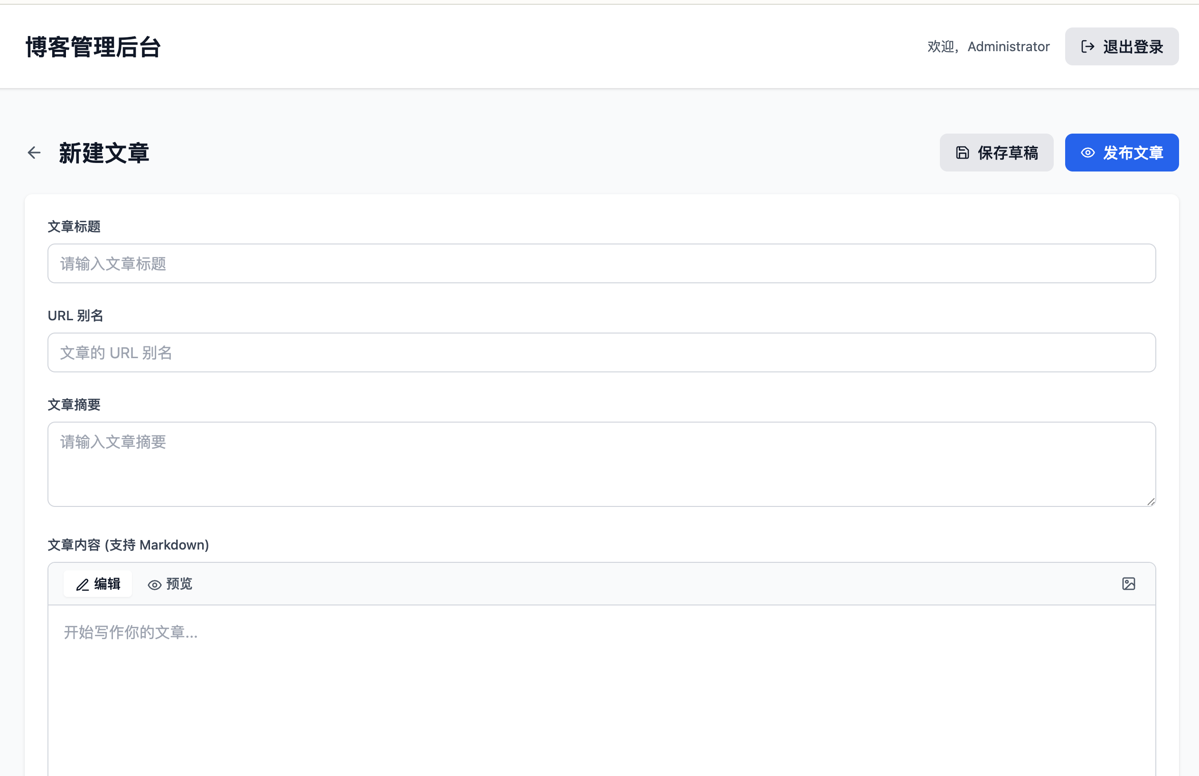
image-20251001163844508
图10.1.1.5 后台文章编辑页面

10.1.1.4 第二阶段：调试与修复
AI 生成的初始版本功能完善，但可能存在细小缺陷。本阶段演示如何与 AI 协作，快速修复问题。
- 发现并描述问题
在预览网站时，常见问题包括：
- 单击登录按钮后没有响应。
- 后台编辑页面为空白，内容无法显示。
- 发布的文章未在首页展示。
- 向 AI 报告并修复 Bug
将遇到的问题清晰描述给 CodeBuddy。如果浏览器控制台（按 F12 打开）出现红色错误信息，应一并提供，有助于快速定位。
对 CodeBuddy 说（示例）：
登录页面在输入正确的账号和密码后，单击“登录”按钮没有任何反应，页面也没有跳转。
- 高级错误调试技巧
- 技巧一：提供清晰的复现步骤
描述问题时给出完整操作步骤，便于 AI 按照流程复现。
对 CodeBuddy 说（示例）：
步骤如下：进入后台写作页面，输入标题和内容，单击“发布”按钮，页面没有提示发布成功，首页也没有新文章。
- 技巧二：让 AI 输出日志
对于复杂问题，可要求 AI 在关键逻辑中输出日志，以追踪程序执行情况。
对 CodeBuddy 说（示例）：
为修复登录问题，请在处理登录逻辑的代码中输出关键步骤的执行信息到浏览器控制台。
再次测试时，将控制台日志与错误描述一并反馈，排查效率更高。
在 CodeBuddy 中添加日志的指令示例如图10.1.1.6所示。
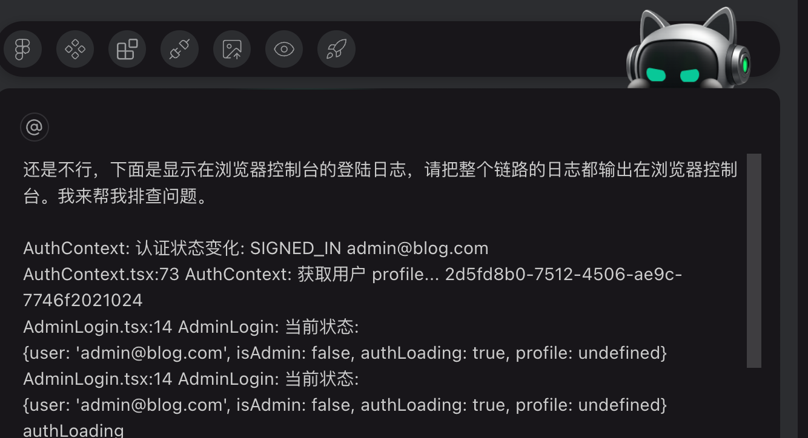
image-20251001164229274
图10.1.1.6 要求输出浏览器日志
浏览器控制台的日志输出界面如图10.1.1.7所示。
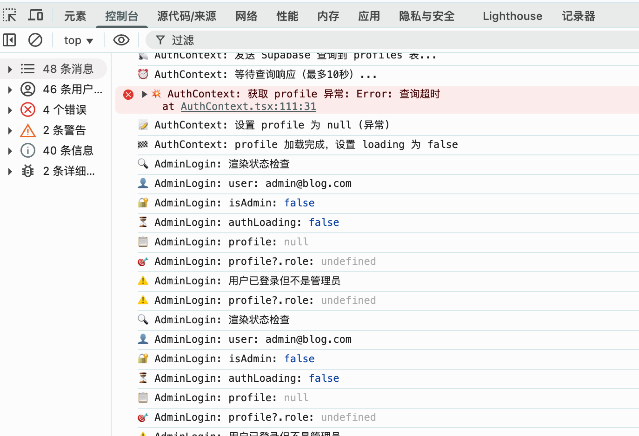
image-20251001164332910
图10.1.1.7 浏览器控制台显示日志
将错误日志整理后反馈给 CodeBuddy 的示例如图10.1.1.8所示。
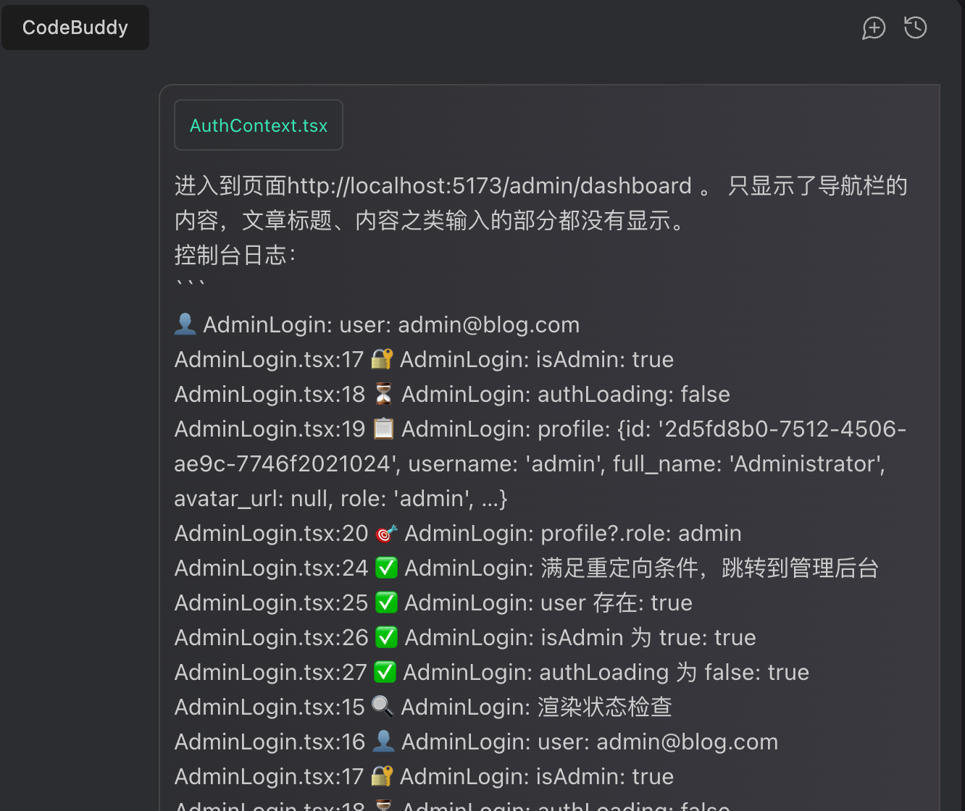
image-20251001164116957
图10.1.1.8 将错误日志反馈给 CodeBuddy
- 技巧三：使用回溯法
如果新增功能后出现异常，应提前告知功能变更点。
对 CodeBuddy 说（示例）：
文章发布功能原本正常，在新增“图片上传”功能后无法发布，请检查新增代码是否影响原有逻辑。
- 技巧四：一次只修复一个问题
每次只提出一个问题，等待解决后再继续下一个，能够避免 AI 在处理多个问题时出现混乱。

10.1.1.5 第三阶段：迭代与功能增强
当博客网站稳定运行后，可以继续扩展更多功能。
- 构思新功能
例如初始版本的文章编辑器仅支持纯文本，可以考虑加入图文混排能力。
- 向 AI 提出功能增强指令
需求描述越详细，AI 的实现效果越准确。
对 CodeBuddy 说：
请为后台文章内容编辑页面增加以下功能：改进富文本编辑器，使其支持上传本地图片文件并提供图片粘贴功能。图片需自动上传至服务器并插入编辑区域，支持 JPG、PNG、GIF 等格式，并提供上传进度显示与错误提示。
功能优化需求描述示例如图10.1.1.9所示。
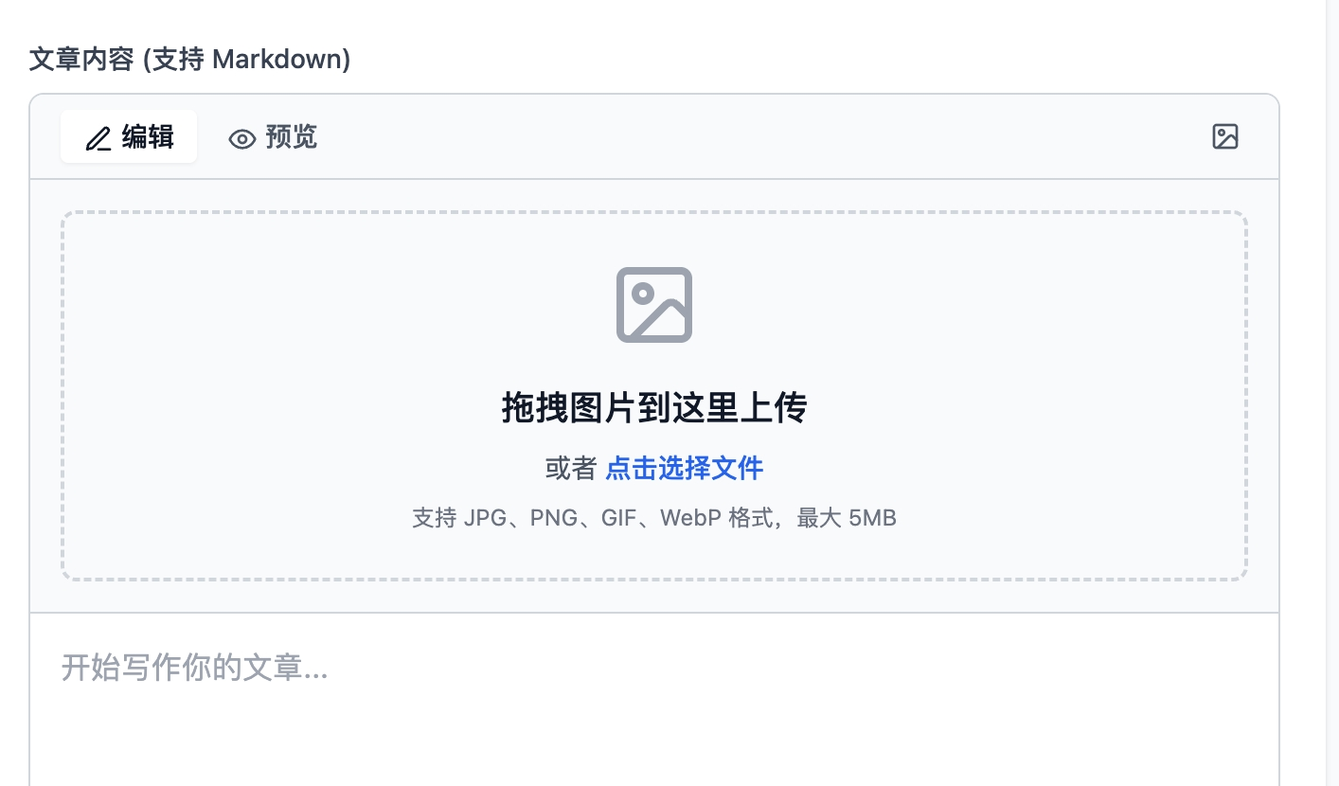
PixPin_2025-10-01_16-16-18
图10.1.1.9 提出功能优化需求

